МІНІСТЕРСТВО ОСВІТИ ТА НАУКИ УКРАЇНИ
НАЦІОНАЛЬНИЙ ТЕХНІЧНИЙ УНІВЕРСИТЕТ УКРАЇНИ
«КИЇВСЬКИЙ ПОЛІТЕХНІЧНИЙ ІНСТИТУТ ІМЕНІ ІГОРЯ СІКОРСЬКОГО»
ФАКУЛЬТЕТ ІНФОРМАТИКИ ТА ОБЧИСЛЮВАЛЬНОЇ ТЕХНІКИ
КАФЕДРА ОБЧИСЛЮВАЛЬНОЇ ТЕХНІКИ

Лабораторна робота №4
з дисципліни
«Об’єктно-орієнтоване програмуванн»
на тему
«Вдосконалення структури коду графічного
редактора об’єктів»

Виконала:
студентка групи ІМ-52
Руднікова В. О.

Перевірив:
Рекечинський Д. О.

Київ 2026

Номер у списку: 19

Текст коду

Lab3.java

import javax.swing.*;
import java.awt.*;
import java.awt.event.*;
import java.awt.image.BufferedImage;

public class Lab4 {
static Editor editor = new Editor();

static JFrame frame;
static JPanel panel;
static JCheckBoxMenuItem[] items = new JCheckBoxMenuItem[6];
static JToggleButton[] buttons = new JToggleButton[6];

static Icon createIcon(int t) {
BufferedImage img = new BufferedImage(24, 24, BufferedImage.TYPE_INT_ARGB);
Graphics2D g = img.createGraphics();
g.setRenderingHint(RenderingHints.KEY_ANTIALIASING, RenderingHints.VALUE_ANTIALIAS_ON);
g.setStroke(new BasicStroke(2));
g.setColor(Color.BLACK);
if (t == 0) {
g.fillOval(9, 9, 6, 6);
} else if (t == 1) {
g.drawLine(4, 20, 20, 4);
} else if (t == 2) {
g.drawRect(4, 6, 16, 12);
} else if (t == 3) {
g.setColor(Color.YELLOW);
g.fillOval(3, 6, 18, 12);
g.setColor(Color.BLACK);
g.drawOval(3, 6, 18, 12);
} else if (t == 4) {
g.drawLine(6, 18, 18, 6);
g.setColor(Color.YELLOW);
g.fillOval(2, 14, 8, 8);
g.fillOval(14, 2, 8, 8);
g.setColor(Color.BLACK);
g.drawOval(2, 14, 8, 8);
g.drawOval(14, 2, 8, 8);
} else {
g.setStroke(new BasicStroke(1.5f));
g.drawRect(3, 9, 12, 12);
g.drawRect(9, 3, 12, 12);
g.drawLine(3, 9, 9, 3);
g.drawLine(15, 9, 21, 3);
g.drawLine(3, 21, 9, 15);
g.drawLine(15, 21, 21, 15);
}
g.dispose();
return new ImageIcon(img);
}

static void setType(int t) {
editor.setType(t);
items[t].setSelected(true);
buttons[t].setSelected(true);
frame.setTitle("OOP_lab4 - " + editor.getTypeName());
}

public static void main(String[] args) throws Exception {
UIManager.setLookAndFeel(UIManager.getSystemLookAndFeelClassName());
frame = new JFrame("OOP_lab4");
frame.setSize(800, 600);
frame.setLocationRelativeTo(null);
frame.setDefaultCloseOperation(JFrame.EXIT_ON_CLOSE);

panel = new JPanel() {
protected void paintComponent(Graphics g) {
super.paintComponent(g);
editor.paint(g);
}
};
panel.setBackground(Color.WHITE);

MouseAdapter mouse = new MouseAdapter() {
public void mousePressed(MouseEvent e) {
editor.onPress(e.getX(), e.getY());
}

public void mouseDragged(MouseEvent e) {
editor.onDrag(e.getX(), e.getY());
panel.repaint();
}

public void mouseReleased(MouseEvent e) {
editor.onRelease(e.getX(), e.getY());
panel.repaint();
}
};
panel.addMouseListener(mouse);
panel.addMouseMotionListener(mouse);
frame.add(panel);

JToolBar toolBar = new JToolBar();
ButtonGroup toolGroup = new ButtonGroup();
JMenu objects = new JMenu("Об'єкти");
ButtonGroup menuGroup = new ButtonGroup();

for (int i = 0; i < 6; i++) {
final int t = i;
buttons[i] = new JToggleButton(createIcon(i));
buttons[i].setToolTipText(Editor.NAMES[i]);
buttons[i].addActionListener(e -> setType(t));
toolGroup.add(buttons[i]);
toolBar.add(buttons[i]);

items[i] = new JCheckBoxMenuItem(Editor.NAMES[i]);
items[i].addActionListener(e -> setType(t));
menuGroup.add(items[i]);
objects.add(items[i]);
}
frame.add(toolBar, BorderLayout.NORTH);

JMenuBar menu = new JMenuBar();
JMenu file = new JMenu("Файл");
JMenu help = new JMenu("Довідка");
JMenuItem exit = new JMenuItem("Вихід");
JMenuItem about = new JMenuItem("Про програму");
file.add(exit);
help.add(about);
menu.add(file);
menu.add(objects);
menu.add(help);

exit.addActionListener(e -> System.exit(0));
about.addActionListener(e -> JOptionPane.showMessageDialog(frame, "Лабораторна робота №4"));

frame.setJMenuBar(menu);
setType(0);
frame.setVisible(true);
}
}

Editor.java

import java.awt.*;

public class Editor {
public static final String[] NAMES =
{"Крапка", "Лінія", "Прямокутник", "Еліпс", "Лінія з кружечками", "Куб"};

private final Shape[] shapes = new Shape[119];
private int count = 0;
private int type = 0;
private int startX, startY, curX, curY;
private boolean drawing = false;

public void setType(int t) {
type = t;
}

public int getType() {
return type;
}

public String getTypeName() {
return NAMES[type];
}

public void onPress(int x, int y) {
startX = curX = x;
startY = curY = y;
drawing = true;
}

public void onDrag(int x, int y) {
curX = x;
curY = y;
}

public void onRelease(int x, int y) {
curX = x;
curY = y;
drawing = false;
if (count < shapes.length) {
shapes[count++] = createShape();
}
}

public void paint(Graphics g) {
for (int i = 0; i < count; i++) {
shapes[i].show(g);
}
if (drawing) {
Rubber.draw(g, createShape());
}
}

private Shape createShape() {
return switch (type) {
case 0 -> new PointShape(startX, startY, curX, curY);
case 1 -> new LineShape(startX, startY, curX, curY);
case 2 -> new RectShape(startX, startY, curX, curY);
case 3 -> new EllipseShape(startX, startY, curX, curY);
case 4 -> new LineOShape(startX, startY, curX, curY);
default -> new CubeShape(startX, startY, curX, curY);
};
}
}

Shape.java

import java.awt.*;

public abstract class Shape {
protected int x1, y1, x2, y2;
public boolean rubber = false;

public Shape(int x1, int y1, int x2, int y2) {
this.x1 = x1;
this.y1 = y1;
this.x2 = x2;
this.y2 = y2;
}

protected void setOutline(Graphics g) {
Graphics2D g2 = (Graphics2D) g;
g2.setColor(Color.BLACK);
if (rubber) {
g2.setStroke(new BasicStroke(1, BasicStroke.CAP_BUTT, BasicStroke.JOIN_MITER,
10, new float[]{5, 5}, 0));
} else {
g2.setStroke(new BasicStroke(1));
}
}

public abstract void show(Graphics g);
}
EllipseShape.java
import java.awt.*;

public class EllipseShape extends Shape {
public EllipseShape(int x1, int y1, int x2, int y2) {
super(x1, y1, x2, y2);
}

public void show(Graphics g) {
int left = Math.min(x1, x2);
int top = Math.min(y1, y2);
int w = Math.abs(x2 - x1);
int h = Math.abs(y2 - y1);
if (!rubber) {
g.setColor(Color.YELLOW);
g.fillOval(left, top, w, h);
}
setOutline(g);
g.drawOval(left, top, w, h);
}
}
LineShape.java
import java.awt.*;

public class LineShape extends Shape {
public LineShape(int x1, int y1, int x2, int y2) {
super(x1, y1, x2, y2);
}

public void show(Graphics g) {
setOutline(g);
g.drawLine(x1, y1, x2, y2);
}
}
PointShape.java
import java.awt.*;

public class PointShape extends Shape {
public PointShape(int x1, int y1, int x2, int y2) {
super(x1, y1, x2, y2);
}

public void show(Graphics g) {
setOutline(g);
g.fillOval(x1 - 3, y1 - 3, 6, 6);
}
}
RectShape.java
import java.awt.*;

public class RectShape extends Shape {
public RectShape(int x1, int y1, int x2, int y2) {
super(x1, y1, x2, y2);
}

public void show(Graphics g) {
int left = Math.min(x2, 2 * x1 - x2);
int top = Math.min(y2, 2 * y1 - y2);
int w = 2 * Math.abs(x2 - x1);
int h = 2 * Math.abs(y2 - y1);
setOutline(g);
g.drawRect(left, top, w, h);
}
}
LineOShape.java
import java.awt.*;

public class LineOShape extends LineShape {
private static final int R = 6;
private final EllipseShape circle1;
private final EllipseShape circle2;

public LineOShape(int x1, int y1, int x2, int y2) {
super(x1, y1, x2, y2);
circle1 = new EllipseShape(x1 - R, y1 - R, x1 + R, y1 + R);
circle2 = new EllipseShape(x2 - R, y2 - R, x2 + R, y2 + R);
}

public void show(Graphics g) {
super.show(g);
circle1.rubber = rubber;
circle2.rubber = rubber;
circle1.show(g);
circle2.show(g);
}
}
CubeShape.java
import java.awt.*;

public class CubeShape extends RectShape {
private final RectShape back;
private final LineShape[] edges = new LineShape[4];

public CubeShape(int x1, int y1, int x2, int y2) {
super(x1, y1, x2, y2);
int left = Math.min(x2, 2 * x1 - x2);
int right = Math.max(x2, 2 * x1 - x2);
int top = Math.min(y2, 2 * y1 - y2);
int bottom = Math.max(y2, 2 * y1 - y2);
int d = Math.min(right - left, bottom - top) / 3;

back = new RectShape(x1 + d, y1 - d, x2 + d, y2 - d);
edges[0] = new LineShape(left, top, left + d, top - d);
edges[1] = new LineShape(right, top, right + d, top - d);
edges[2] = new LineShape(left, bottom, left + d, bottom - d);
edges[3] = new LineShape(right, bottom, right + d, bottom - d);
}

public void show(Graphics g) {
super.show(g);
back.rubber = rubber;
back.show(g);
for (LineShape e : edges) {
e.rubber = rubber;
e.show(g);
}
}
}
Rubber.java
import java.awt.*;

public class Rubber {
public static void draw(Graphics g, Shape s) {
s.rubber = true;
s.show(g);
s.rubber = false;
}
}

Скріншоти

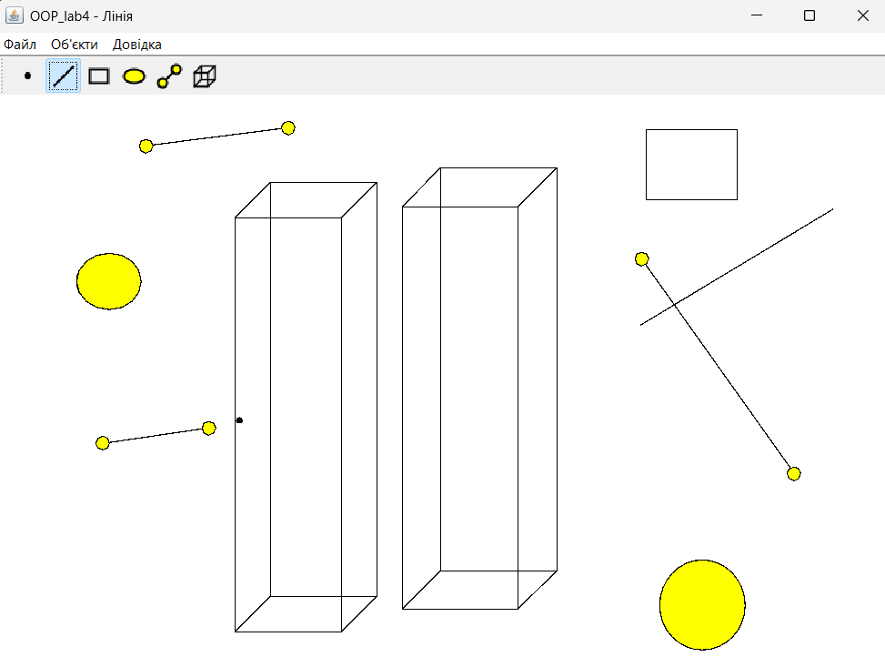

Діаграма класів
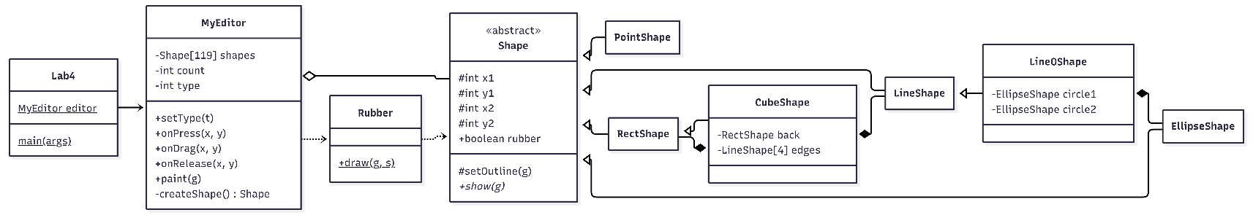

Висновки
У цій лабораторній роботі я вдосконалила структуру коду графічного редактора з третьої лаби. Усю логіку (масив фігур, поточний тип, обробку подій миші та малювання) я винесла в окремий клас Editor, а в головному класі залишила тільки вікно, меню й панель інструментів. За своїм варіантом, номер 19, я зробила об'єкт цього класу глобальним статичним. Також я об'єднала дві ієрархії класів із попередніх лаб в одну з базовим абстрактним класом Shape, а метод малювання назвала show. Створення фігур я зосередила в одному методі createShape(), тому для додавання нового типу достатньо написати клас і додати один case. Так я додала дві нові фігури: лінію з кружечками та каркас куба. Оскільки в Java немає множинного успадкування, я замінила його успадкуванням від одного класу разом із композицією. Лінія з кружечками успадковує LineShape і містить два об'єкти EllipseShape, а куб успадковує RectShape і містить задню грань та чотири об'єкти LineShape. Їхні методи show викликають методи show цих класів, тому код малювання не дублюється.

